**Meno a priezvisko:________________________________________________**

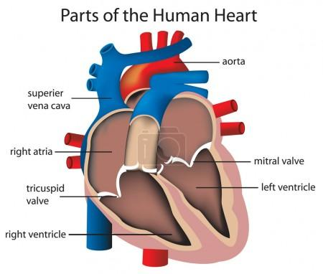

**1.Pomenujte časti srdca.**

**2.Napíšte názov zvieraťa, ktoré má zložený žalúdok:**

_________________________________________

**Vymenujte časti zloženého žalúdka:**

________________________________________________________________________

**3. Vymenujte typy ciev:**

____________________________________________________________________

**4. Krv je zložená z**: 1.

2.

________________________________________________________

**5. Napíšte, aký žalúdok majú vtáky:**

___________________________a___________________________

**6. Doplňte chýbajúce časti tráviacej sústavy cicavcov za sebou:**

1. ________ dutina – 2._________________- 3.pažerák- 4._____________________-5.

_______________črevo 6. ______________________črevo 7.____________________

8. análny otvor

**Meno a priezvisko:________________________________________________**



**1.Pomenujte časti srdca.**

**2.Napíšte názov zvieraťa, ktoré má zložený žalúdok:**

_________________________________________

**Vymenujte časti zloženého žalúdka:**

________________________________________________________________________

**3. Vymenujte typy ciev:**

____________________________________________________________________

**4. Krv je zložená z**: 1.

2.

________________________________________________________

**5. Napíšte, aký žalúdok majú vtáky:**

___________________________a___________________________

**6. Doplňte chýbajúce časti tráviacej sústavy cicavcov za sebou:**

1. ______ dutina – 2._________________- 3.pažerák- 4._______________________-5.

_______________črevo 6. ______________________črevo 7.____________________

8. análny otvor